Описание работы в Личном кабинете
Стартовая страница Личного кабинета частного клиента имеет следующий вид (Рис.1):

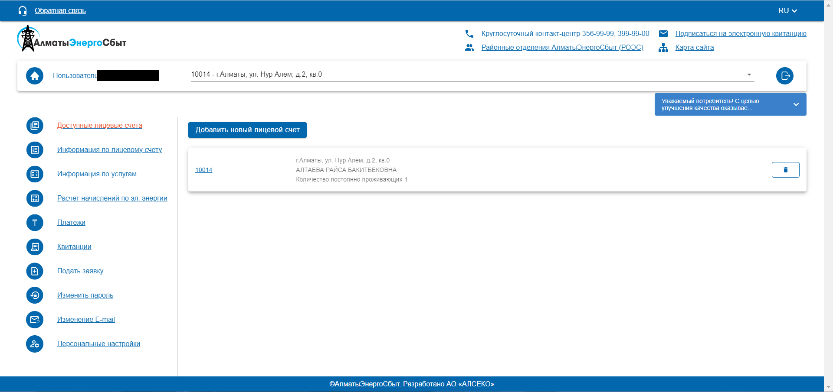
Рис.1 Стартовая страница
Данная страница имеет структуру, включающую:
Область подразделов меню – область находится слева от центральной области и содержит список пунктов подразделов меню.
- Доступные лицевые счета;
- Информация по лицевому счету;
- Информация по услугам;
- Расчет начислений по эл.энергии;
- Платежи;
- Квитанции;
- Подать заявку;
- Изменить пароль;
- Изменение E-mail адреса;
- Персональные настройки.

Информационная область - область находится справа от центральной области и содержит следующую информацию:
- Контактные данные Контакт-центра;
- Районное отделения АлматыЭнергоСбыт(РОЭС);
- Подписаться на электронную квитанцию.
- Карта сайта.
Пользователь (ФИО), номер лицевого счета и адрес.

Текст, выделенный синим цветом, является ссылкой на другую форму.

Доступные лицевые счета.

В данном разделе (Рис.2) содержится информация по лицевым счётам, которые были зарегистрированы пользователем.
Выбрав нужный лицевой счёт (Рис.2), кликнуть левой кнопкой мыши, откроется подраздел «Информация по лицевому счёту» (Рис.3):

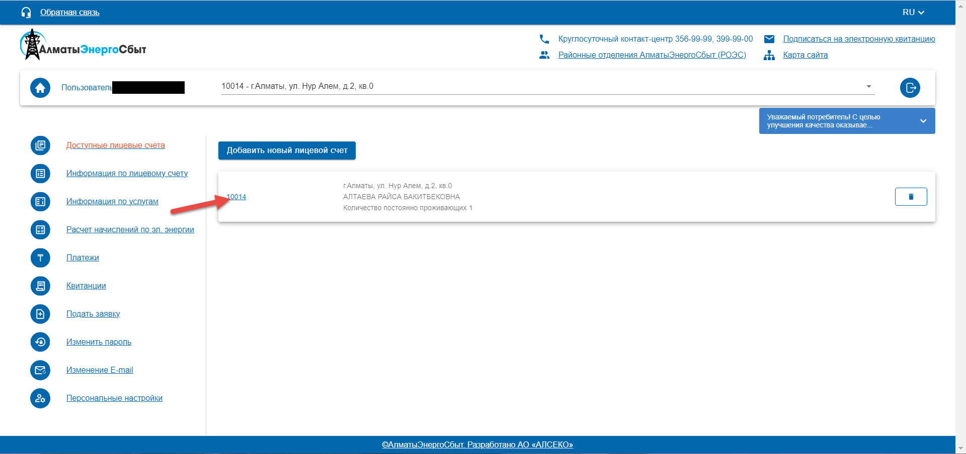
Рис.2 Доступные лицевые счета
Информация по лицевому счёту.
В данном подразделе (Рис.3) содержится информация по Вашему лицевому счёту, включая информацию:
- Номер лицевого счёта;
- Плательщик (ФИО пользователя);
- Адрес;
- Количество постоянно проживающих;
- Дата замены счётчиков;
Подраздел носит информационно-ознакомительный характер.
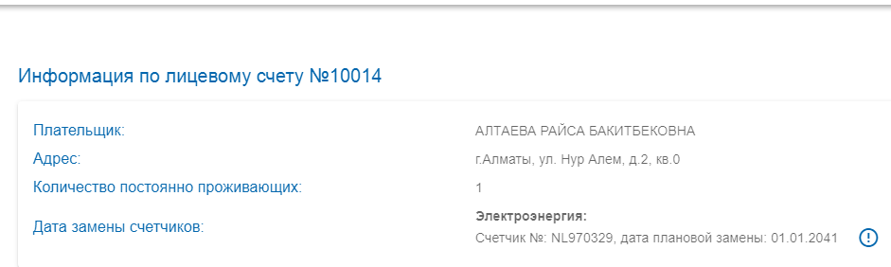
Рис.3 Информация по лицевому счёту

Добавить новый лицевой счет

Вы можете добавить или удалить лицевой счёт. После нажатия на подраздел «Добавить новый лицевой счет» появится форма «Добавление нового лицевого счета» (Рис 4).

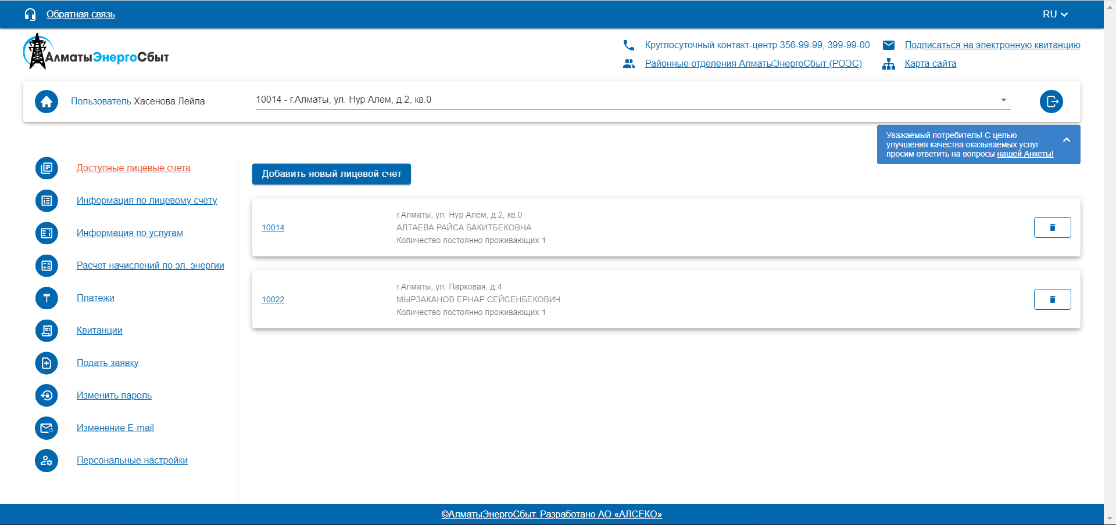
Рис.4 Добавление нового лицевого счета

Для добавления Вами лицевого счёта, необходимо нажать на кнопку , появится форма для добавления нового лицевого счёта (Рис 5).

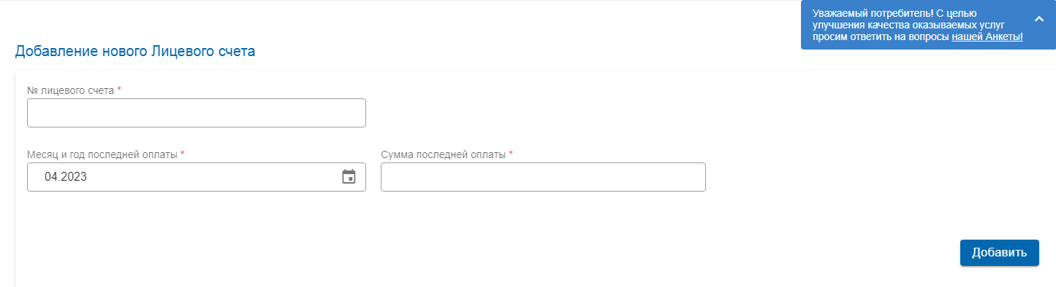
Рис.5 Добавление нового лицевого счёта

На данной форме необходимо ввести:
- Номер лицевого счёта;
- Выбрать месяц и год последней оплаты из выпадающего календаря
- Сумму последней оплаты.

По нажатию кнопки , выйдет информационное сообщение «Успешно добавлено» и лицевой счёт будет добавлен. Лицевой счет отобразится в разделе «Доступные лицевые счета».

Для удаления ранее введённого Вами лицевого счёта, необходимо выбрать лицевой счёт для удаления, затем нажать на кнопку «Удалить» (Рис 6).

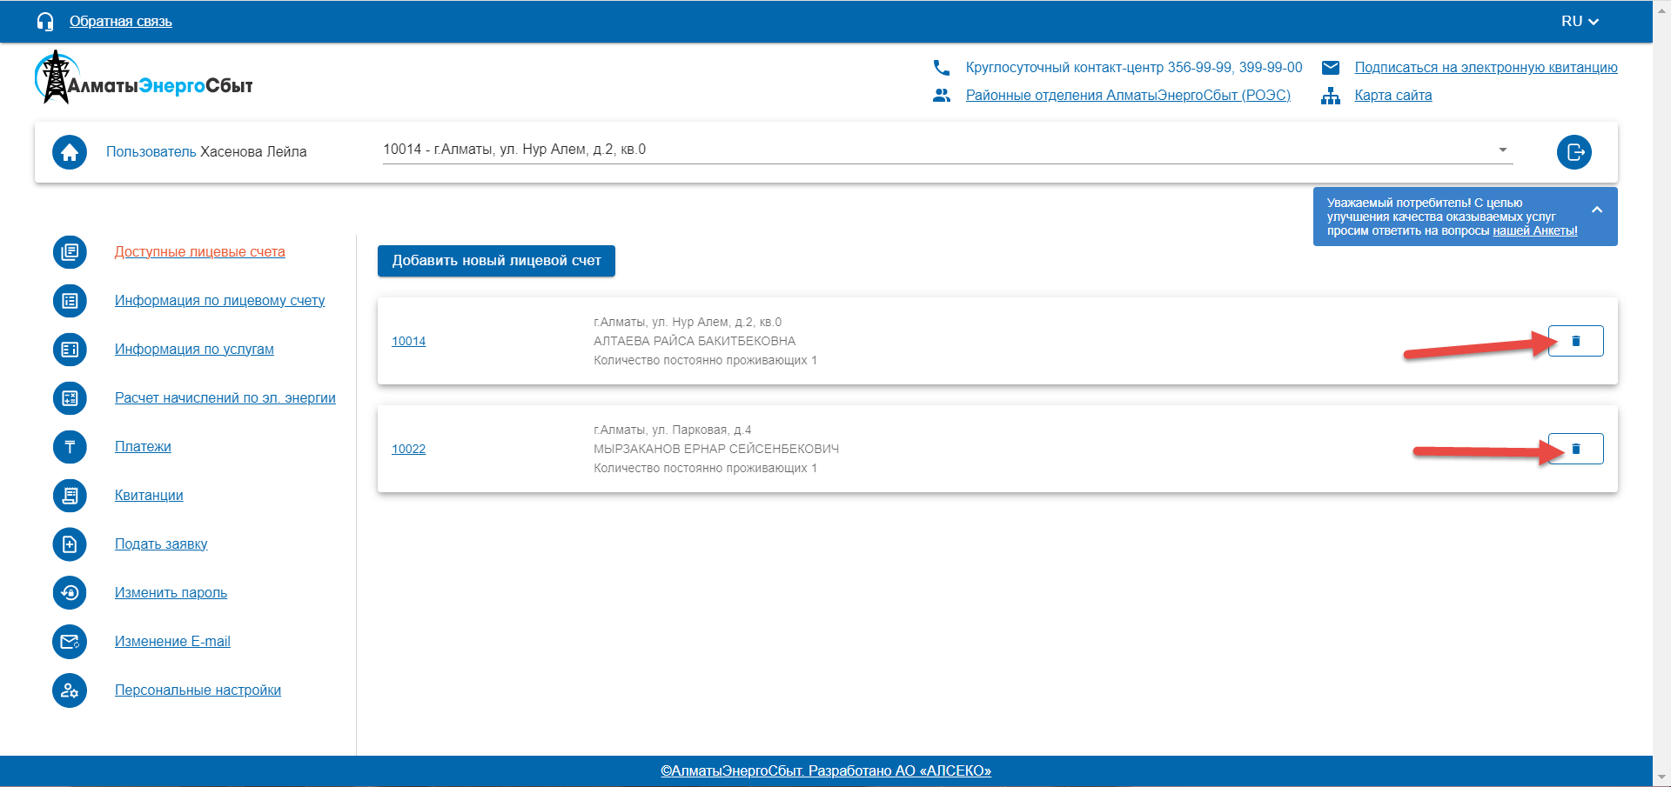
Рис.6 Удаление лицевого счёта

При удалении выйдет информационное сообщение для подтверждения (Рис 7):

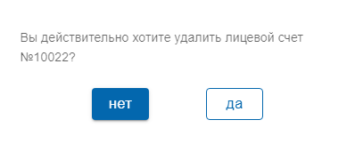
Рис.7 Информационное сообщение об удалении

- При нажатии кнопки «да», лицевой удалится.
- Для отмены действий необходимо нажать кнопку «нет».

Информация по услугам.
В данном подразделе (Рис.8) содержится информация:
- Наименовании услуги;
- Выбор периода с _ по
- Поставщик;
- Месяц/Год
- Начальное сальдо
- Начисление;
- Корректировки
- Платежи
- Конечное сальдо.
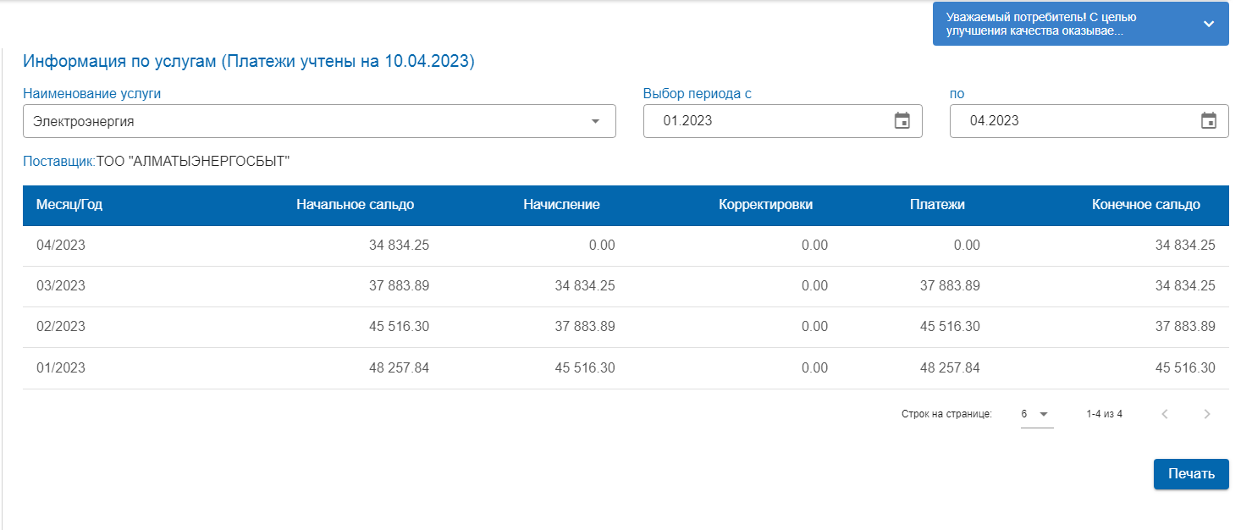
Рис.8 Информация по услугам

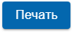Печать (Выписка про услуге) (Рис.9)

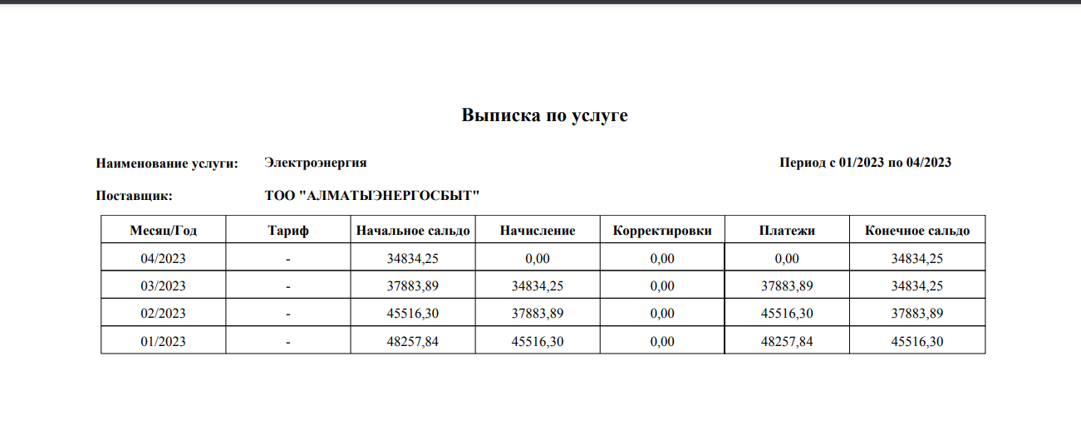
Рис.9 Выписка по услуге
В верхней части формы отображается наименование услуги и поставщик.
Подраздел содержит информацию:
- Месяц/Год;
- Тариф;
- Начальное сальдо (сальдо на начало месяца);
- Начисление;
- Корректировки;
- Платежи;
- Конечное сальдо (сальдо на конец месяца).

Также предоставлена возможность просмотра информации за другие периоды (Рис10).
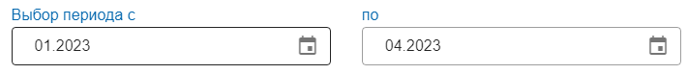
Рис.10 Выбор периода

Расчет начислений по эл.энергии
При выборе способа «Расчёт начислений по электроэнергии» (расчетный калькулятор) (Рис.11), в таблице Вам будет предложено ввести дату снятия последних показаний с помощью выпадающего календаря, а также ввести последние показания.

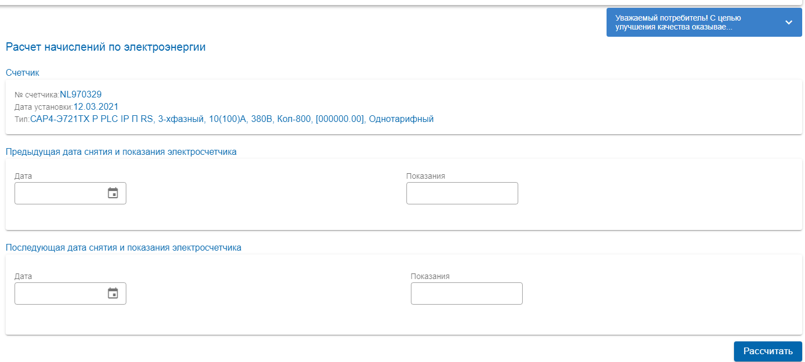
Рис.11 Расчёт начислений по эл.энергии

После ввода показаний и выбора периода для произведения расчета, необходимо нажать на кнопку . Появится таблица «Расчёт начисления по счётчику» (Рис.12) с автоматически рассчитанными суммами начислений.

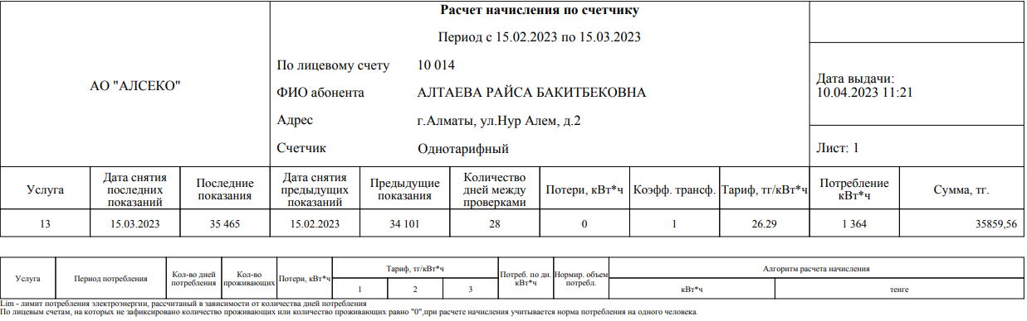
Рис.12 Расчёт начислений по счётчику

Платежи
В разделе (Рис.13) отображается информация о поступивших от Вас платежах за электроэнергию в виде таблицы. В верху формы предоставлена возможность выбора периода, по которому будут отображаться искомые платежи.
- Выбор периода с _ по;
- Дата;
- Сумма;
- Банк.
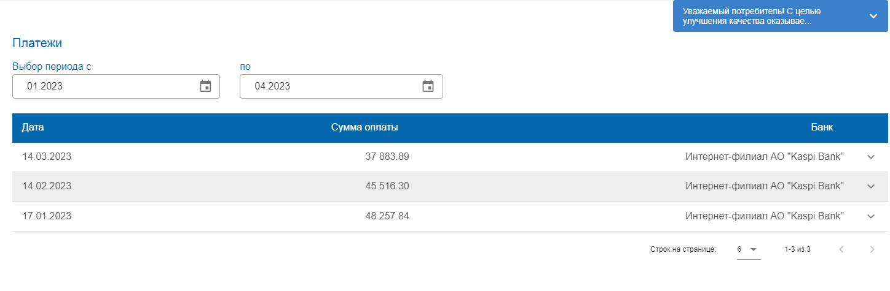
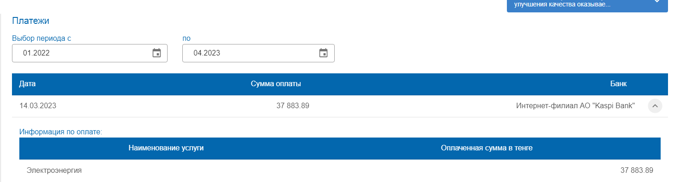
Рис.13 Платежи

Квитанции
В разделе «Квитанции (Рис.14) отображается информация по квитанции за электроэнергию в виде таблицы.
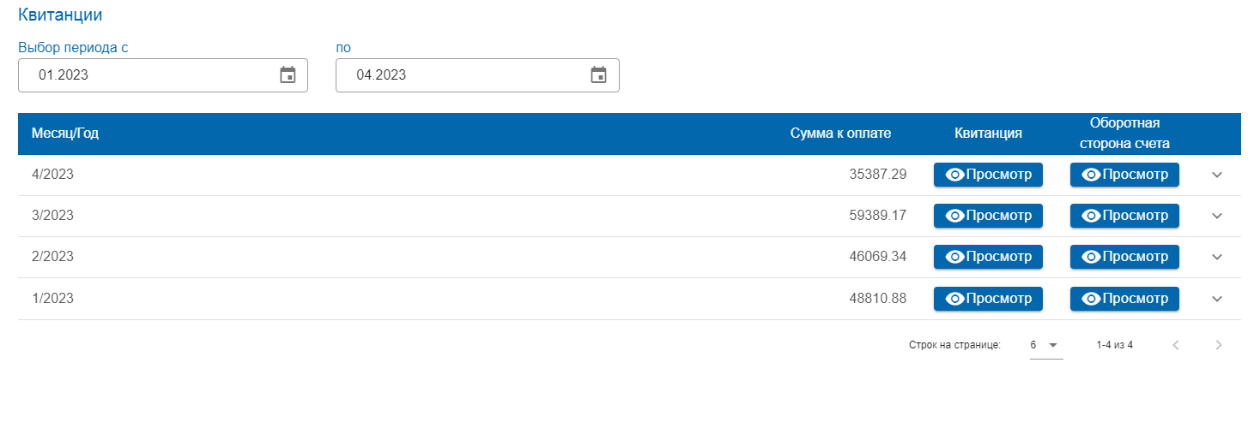
Рис.14 Квитанции

При нажатии на ссылку «Просмотр» в поле «Квитанция» (Рис.11) отображается квитанция по Вашему лицевому счёту.
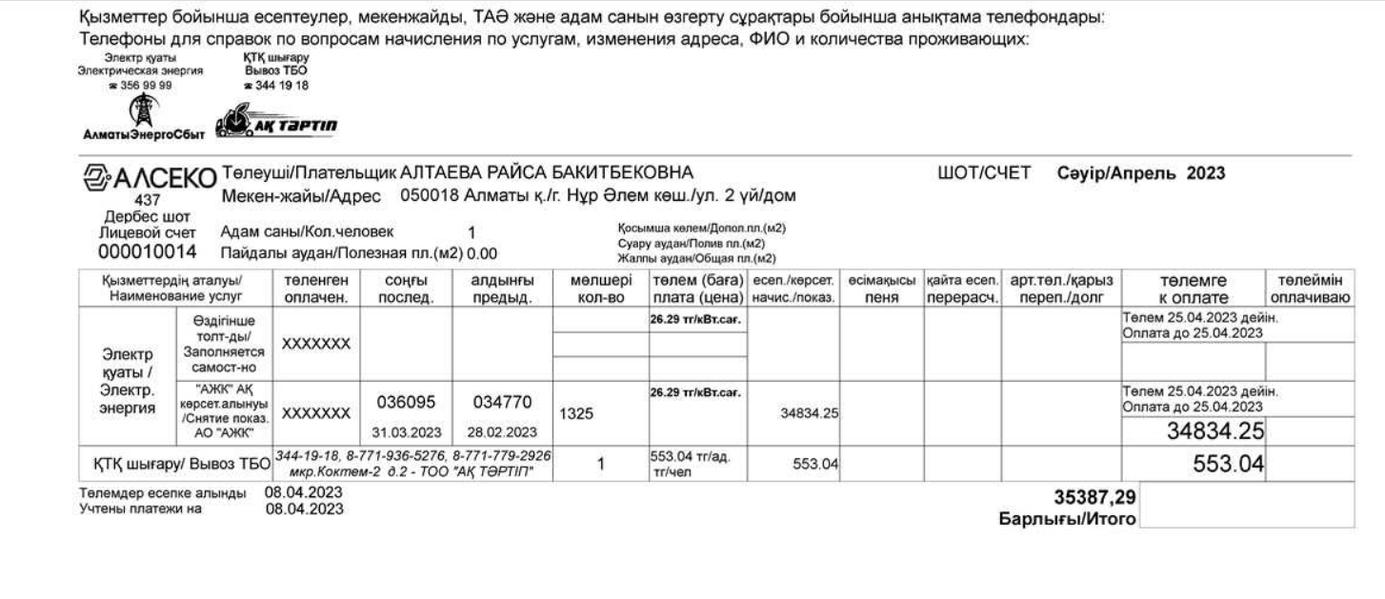
Рис.15 Образец квитанции

При нажатии на ссылку «Просмотр» в поле «Оборотная сторона счета» (Рис.16) отображается оборотная сторона квитанции по Вашему лицевому счёту.

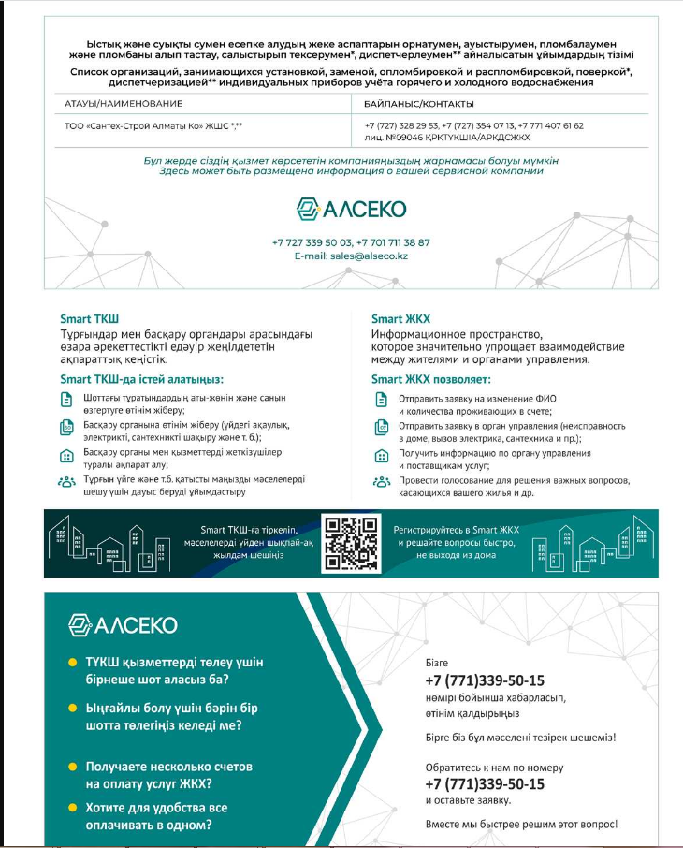
Рис.16 Оборотная сторона счета-квитанции

Изменить пароль.
Данный раздел предоставляет Вам возможность смены пароля. После нажатия на подраздел «Изменить пароль» появится окно для смены пароля. (Рис.17)

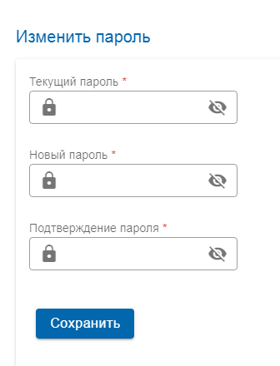
Рис.17 Изменить пароль
В данном окне необходимо ввести текущий пароль, новый пароль и подтвердить новый пароль для исключения неправильного ввода пароля.
При нажатии кнопки «Изменить», отобразится информационное сообщение о том, что пароль изменён (Рис 18):

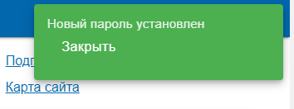
Рис.18 Информационное сообщение

Новый пароль будет выслан на адрес электронной почты, указанный Вами при регистрации в Личном кабинете.
Начиная со следующего входа в Личный кабинет, используйте свой новый пароль.

Изменение E-mail

Данный раздел предоставляет Вам возможность смены E-mail адреса. После нажатия на подраздел «Изменение E-mail», появится окно (Рис.19):
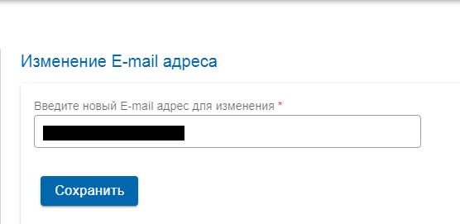
Рис. 19 Изменение E-mail адреса

В данном окне необходимо ввести новый E-mail адрес. По нажатию кнопки 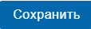.
E-mail адрес будет изменён.

Персональные настройки.

Данный раздел предоставляет Вам возможность изменения Вашего логина. После нажатия на подраздел «Персональные настройки» появится окно для редактирования (Рис. 20).
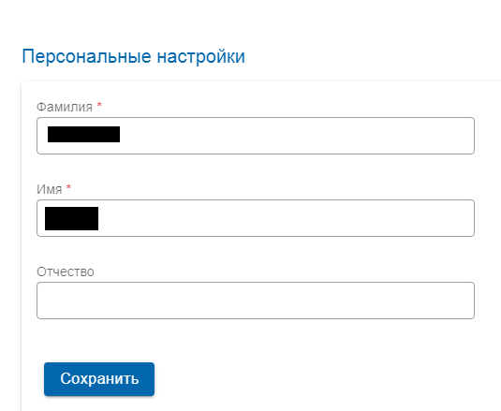
Рис.20 Персональные настройки

На форме предусмотрена возможность изменить:
- ФИО.
При нажатии на кнопку , появится информационное сообщение (Рис. 21 ).

Рис.21 Информационное сообщение

Выход с Личного кабинета. (Рис.22)
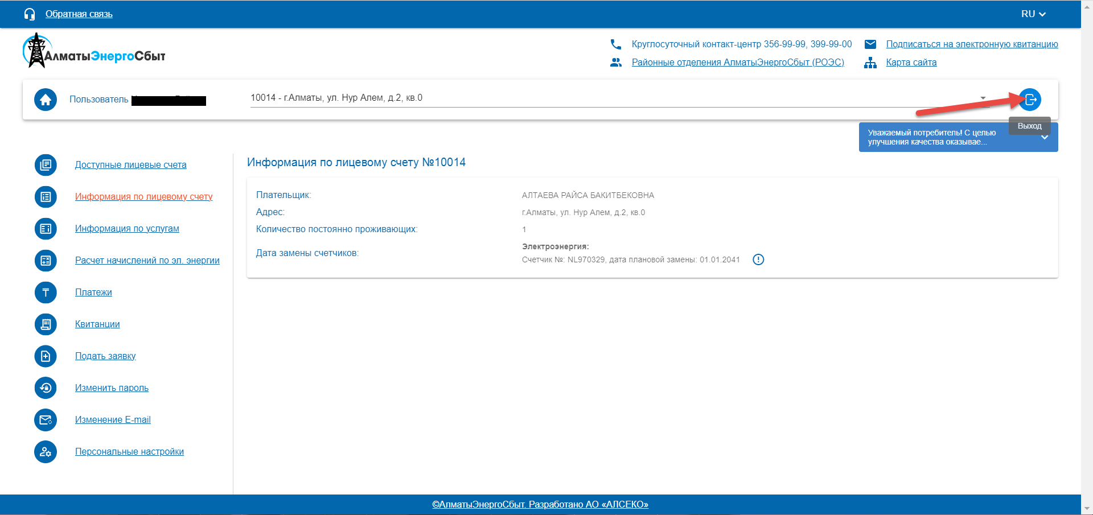
Рис.22 Выход

